

**REPÚBLICA DOMINICANA**

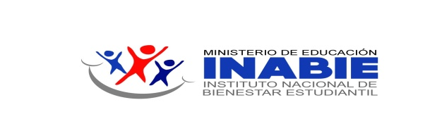

**“Año del Fomento de las Exportaciones”**

**Licitación Pública Nacional**

**INABIE-CCC-LPN-2018-0010**

**PLIEGO DE CONDICIONES ESPECÍFICAS PARA**

**Elaboración de raciones alimenticias líquidas (Productos Pasteurizados: Leche con Azúcar, Leche con Chocolate y Néctar de Frutas) y su distribución a los centros educativos públicos durante el año escolar 2018-2019; llevada a cabo por el Instituto Nacional de Bienestar Estudiantil, Ministerio de Educación. (Referencia: INABIE-CCC-LPN-2018-0010).**

Santo Domingo, República Dominicana

Abril 2018

A: **Todos los oferentes interesados en el procedimiento INABIE-CCC-LPN-2018-0010**

De: **El Comité de** **Compras y Contrataciones del INABIE.**

El Comité de Compras y Contrataciones del INABIE, les informa mediante esta Enmienda I, las modificaciones en los siguientes numerales del pliego de condiciones específicas, las cuales se encuentran sombreadas.

1. **Se modifica el primer párrafo del numeral No. 5.2.1 (Vigencia del Contrato), para que en lo adelante exprese:**

**5.2.1 Vigencia del Contrato**

La vigencia del Contrato será de 365 días calendarios, a partir de la fecha de la suscripción del mismo y hasta su fiel cumplimiento, de conformidad con el Programa de Suministro o Cronograma de Entrega de Cantidades Adjudicadas, formulado en base al calendario escolar establecido por el Ministerio de Educación, el cual formará parte integral y vinculante del mismo.

1. **El INABIE se reserva el derecho de introducir cambios en la estructura de la LOTIFICACION previo a la adjudicación de acuerdo con la cantidad de empresas participantes y a las variaciones en el programa de alimentación escolar, en otras modalidades como UHT Y PREPARADO LACTEO.**

### 

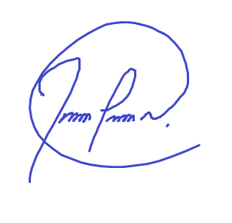

|  |
| --- |
|  |

**Ing. Johnny Pujols**

**Presidente Comité de Compras y Contrataciones**

*No hay nada escrito después de esta línea*